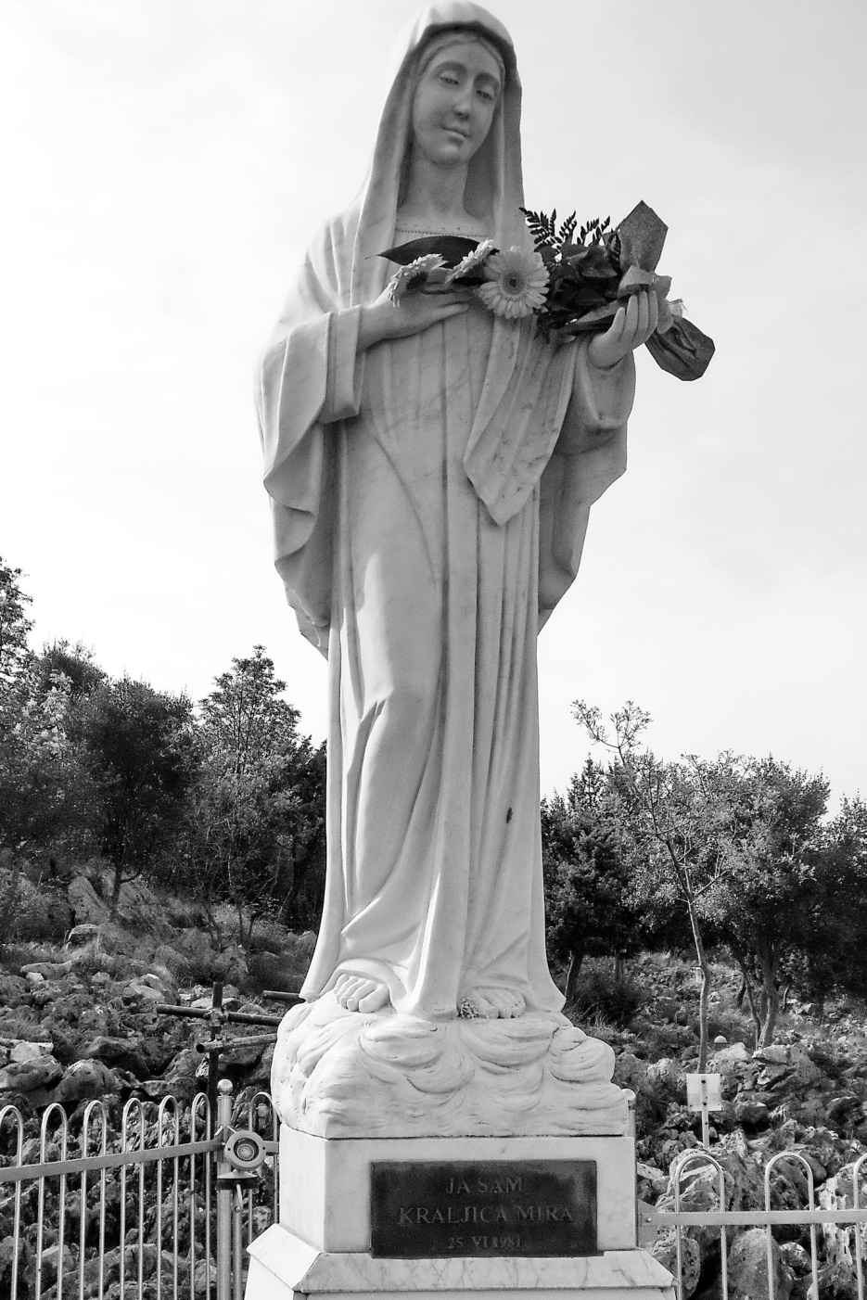
Modlitba za mír ve světě
Hospodine, slyš můj hlas, když volám, smiluj se nade mnou. (ŽALM 27,7)
Všemohoucí Bože, ty jsi dárce pokoje.
Stojíme zde proto před tebou a prosíme:
Přispěj na pomoc světu, který je zasažen násilím, a daruj lidem mír.
Posiluj v srdcích všech, kteří mají zodpovědnost za tento svět, odvahu bránit skutečnou spravedlnost, svobodu a důstojnost všech lidí.
Upevňuj odhodlání všech, kteří nasazují své síly v boji se zlem.
Uzdrav srdce mužů i žen, kteří zaslepení nenávistí a sobectvím neváhají použít násilí pro dosažení svých cílů.
Probuď v nás vnímavost pro trpící i ochotu jim pomáhat.
Nauč nás odpouštět těm, kteří se proti nám provinili, a prosit za odpuštění ty, kterým jsme my sami ublížili.
Prosíme tě, Bože, vyslyš nás skrze našeho Pána Ježíše Krista, neboť on nám otevřel cestu do tvého království pokoje.
AMEN

Královno míru, oroduj za nás!

